GE Option Plus Square LSP, direkte Bel. u. ind. Bel., 135x70x3,5cm, swm/alu elox

Geberit

Eigenschaften

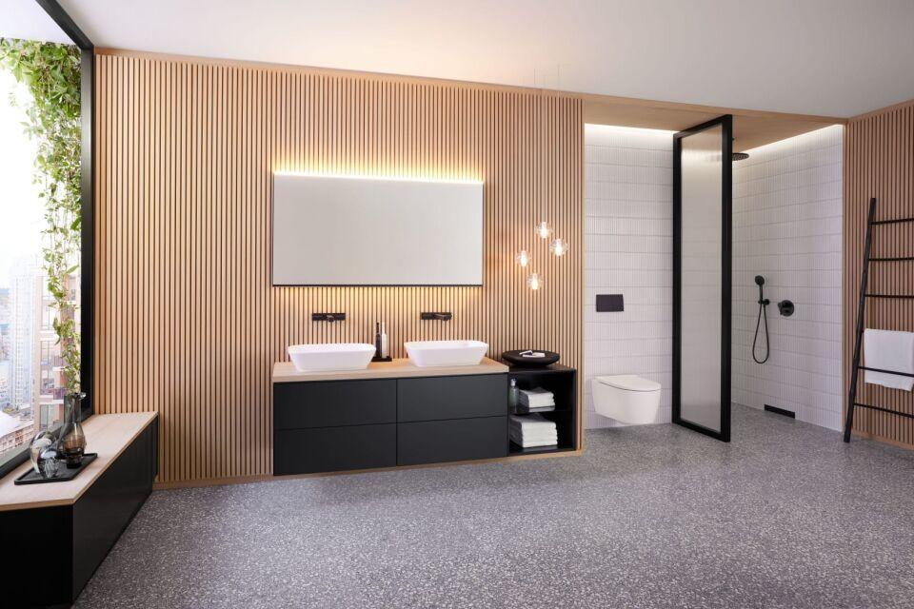

GTIN:

4025410060082

HAN:

502786141

Form

rechteckig

Oberfläche

glänzend

Produkt

Wandspiegel

Werkstoff

Aluminium

Breite (mm)

1.350,00

Höhe (mm)

700,00

Stärke (mm)

32,00

Elektrischer Anschluss

Anschlussklemmen

Mit Befestigungsmaterial

ja